Статья в консультационный пункт
Уважаемые родители!
Все вы хотите видеть своего малыша самым умным, самым успешным. Речь детей в 3 года – это показатель их психоэмоционального развития. Ведь слово является первым простейшим обобщением у ребенка, продуктом его мыслительной деятельности. Через игровую деятельность можно сформировать у малыша речевую мотивацию, желание говорить. Мы предлагаем Вам задания для детей по лексической теме «Домашние птицы»
- Рассмотрите картинки.
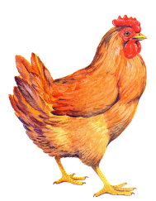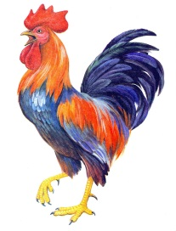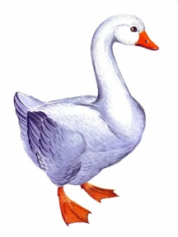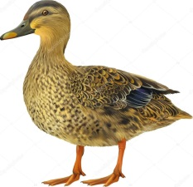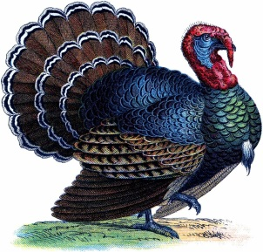
- Упражнение «Найди и назови»
Попросите ребенка рассмотреть картинки и дать полный ответ на каждый вопрос:
- Где курица? (петух, гусь, утка, индюк)? (Вот курица. Вот петух. И т.д.)
3. Упражнение «Кто это?»
Показывайте по очереди на каждую картинку и спрашивайте:
- Кто это? ( Это утка. Это гусь. И т.д.)
- Запомни! Курица, петух, гусь, утка, индюк – домашние птицы.
Затем обведите рукой изображения всех домашних птиц и спросите:
- Кто это? (Это домашние птицы)
4. Упражнение «Покажи и скажи»
Попросите ребенка рассмотреть изображение петуха и дать полный ответ на каждый вопрос:
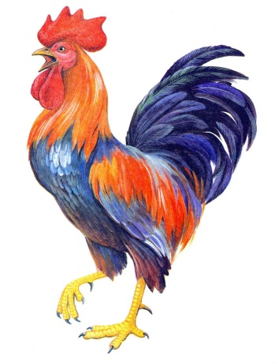
- Где голова? (гребешок, бородка, клюв, глаза, шея, туловище, крылья, перья, хвост, лапы)
5. Упражнение «Кто как кричит?»
Предложите ребенку закончить вашу фразу звукоподражанием.
- Курица квохчет. Как? (Ко-ко-ко)
- Петух кукарекает. Как? ( Ку-ка-ре-ку)
- Утка крякает. Как? ( Кря-кря-кря)
- Гусь гагочет. Как? (Га-га-га)
- Индюк бормочет? Как? (Бу-бу-бу)
6. Выучите с ребенком стихотворение «Петушок»
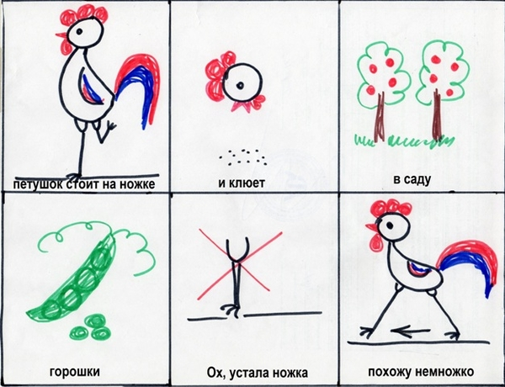
С уважением, учитель – логопед Никитина А.Ю.

